Le 3 mai 2012

Le Décalogue

Le Décalogue est une série de bande dessinée créée par Frank Giroud. Cette série, aujourd'hui achevée, comporte dix tomes auxquels ont participé dix dessinateurs différents. La publication des albums s'est effectuée entre 2001 et 2003. Un onzième tome « hors série » est également sorti en 2003.

Synopsis

Un livre étrange appelé Nahik semble conjurer le mauvais sort pour celui qui le détient. Ce livre décrit l'existence d'un nouveau Décalogue religieux qui aurait été dicté par le prophète Mahomet et qui remettrait en cause les fondements mêmes de l'Islam, et mettrait un terme aux interprétations les plus violentes du Coran. Qui est ce mystérieux "Alan D." dont le nom figure sur Nahik ? Ce Décalogue est-il authentique ? Et qui est ce Fernand Desnouettes dont les aquarelles reproduisent si précisément une mystérieuse omoplate de chameau sur lequel est gravé le Décalogue ? 10 tomes à travers les siècles, remontant vers le passé, à la recherche de l'origine de Nahik.

Analyse

En donnant comme sous-titre à chaque album un précepte du Décalogue, Frank Giroud pointe le doigt sur d'innombrables composantes du genre humain : la violence, la cupidité, le mensonge ... Chaque tome peut-être lu comme une histoire unique, chaque récit mettant en scène comme une évidence la stricte application de ce mystérieux Décalogue. Mais la force de cette série réside sur l'enchainement à compte à rebours des albums.
La saga débute à Glasgow en 2001 et s'achève à Médine en 622. Entre-temps, on aura assisté au Génocide arménien, à la Révolution française, à la Campagne d'Egypte, à l'après-guerre en Yougoslavie ... Le fameux Nahik passe de main en main et fait des victimes. Chaque album ne met pas forcément l'accent sur l'aspect religieux du livre, il n'y est parfois pas fait référence du tout. Mais l'intensité dramatique qui entoure le mystère de l'écriture de ce livre augmente à mesure que l'on s'approche de la vérité.

Liste des albums
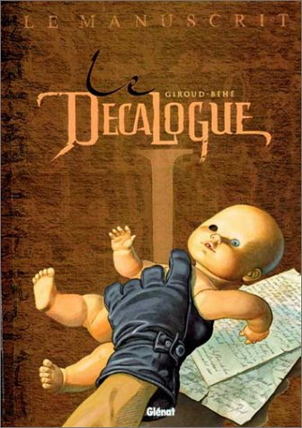
Le Manuscrit
La Fatwa
Le Météore
Le Serment
Le Vengeur
L'Echange
Les Conjurés
Nahik
Le Papyrus de Kom Ombô
La Dernière Sourate

